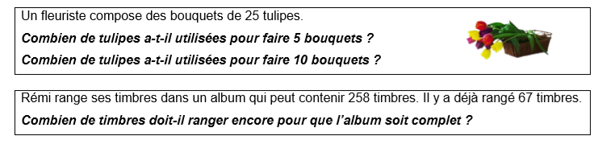

258 – 67 = 191

Il doit encore en ranger 191.

5 X 25 = il doit en utiliser 125

10 x25 = 250 il doit utiliser 250 tulipes.